Сценарий КВН с родителями в подготовительной группе
«Безопасное здоровье»
Участники разделены на две команды: «Айболит» и «Мойдодыр».
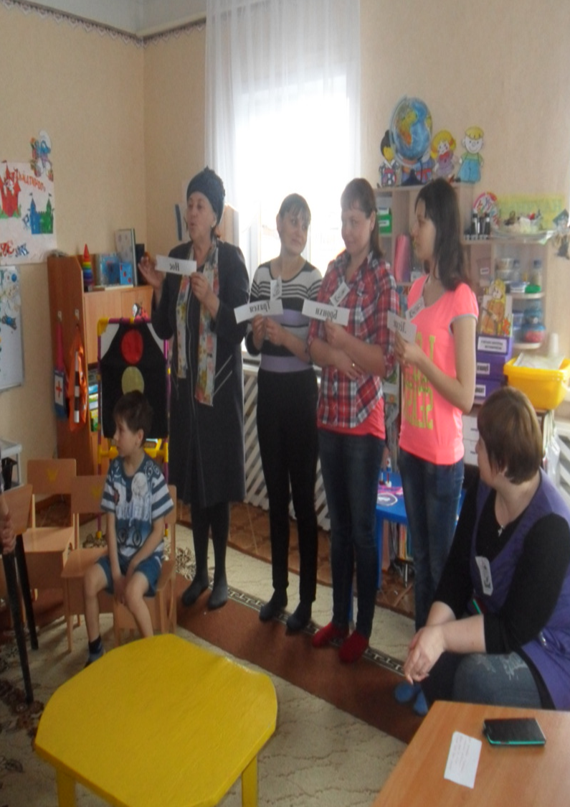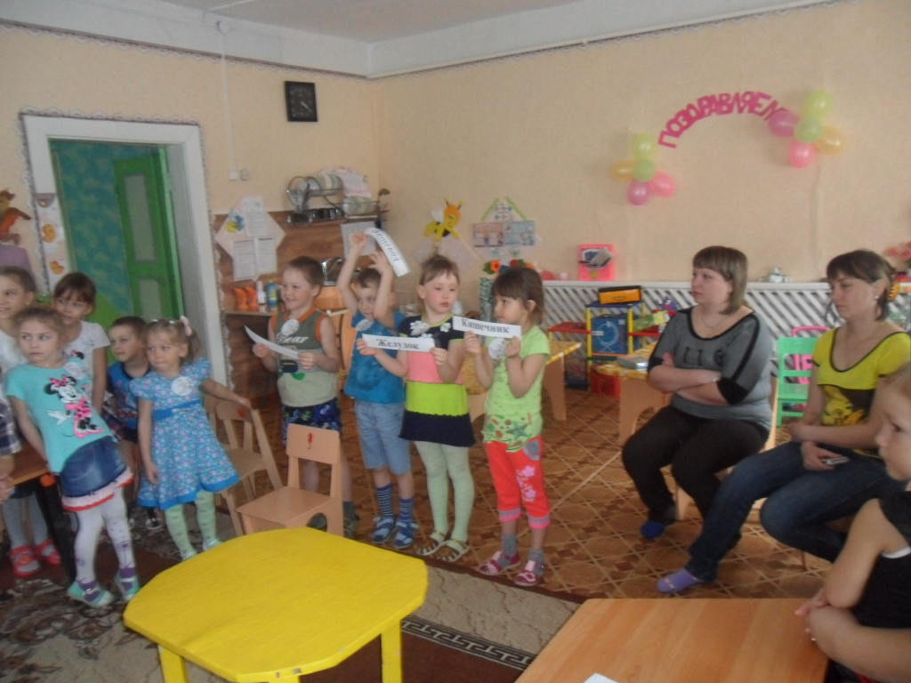
«МОЙДОДЫР» «АЙБОЛИТ»
Ведущий:
Человек бывает разный: средний, маленький, большой,
И не так-то просто сразу разобраться, кто - какой,
Есть и брови, есть и уши, есть и рот, и две руки...
Очень важно, что снаружи, но важнее, что внутри.
Так, что дело не в обличье, суть совсем не так проста.
Наши главные отличья: сердце, разум, доброта.
Острый взгляд для сердца нужен, повнимательней смотри -
Очень важно, что снаружи, но важнее, что внутри!
Красивые слова прозвучали сейчас: «Важно не то, что снаружи, а то, что у человека внутри»
Сегодня мы выясним, что вы знаете о строении тела человека, поговорим о наружных и внутренних органах человека.
Так как каждый из вас находится в команде, вам понадобится и находчивость, и смекалка, и, конечно, взаимовыручка. Команды, представьтесь друг другу, жюри, нашим гостям.
1 команда «Айболит»:
Если кто-то нездоров, не зовите докторов.
Всех излечит, исцелит команда наша - «Айболит»
2 команда Мойдодыр»
Мойте шею, руки с мылом. Трите щёки, нос до дыр.
И похвалит непременно вас за это Мойдодыр!
(Представление членов жюри)
Ведущий:
Чтобы быть в хорошей соревновательной форме, предлагаю провести
разминку. Для каждой команды приготовлено по 10 вопросов. Вы можете
совещаться, обсуждать.
Вопросы для команды «Айболит»
- В какой стороне тела находится сердце? (слева)
- Если вам необходимо позвонить в милицию, какой номер вы наберёте? (02)
- Что в организме человека находится между кожей и скелетом? (мышцы)
- Если человек сильно болен, он принимает.. .(лекарство)
- Нормальная температура тела для человека? (от + 36 до + 37)
- Орган нашего тела, который принимает звуковые сигналы? (ухо)
- От какого овоща плачут наши глаза? (от лука)
- Что лечит врач стоматолог? (зубы)
- Метка на коже человека, это что? (родинка, бородавка, родимое пятно)
- Что за поле расчудесное? Выросли на нём рот и нос, брови и глаза (лицо)
Вопросы для команды «Мойдодыр»:
- Какого цвета кровь? (красная)
- По какому номеру телефона мы звоним в скорую помощь? (03)
- Кто всему голова? (мозг)
- Сколько раз в день нужно чистить зубы? (2раза)
- У человека может быть много друзей, но главные: солнце, воздух и...(вода)
- Мы знаем, что яблоко - фрукт, в организме человека тоже есть яблоко, но оно.. (глазное)
- У птиц перья, у человека.. .(волосы)
- Что лечит врач окулист? (глаза)
- Есть в организме человека удивительная мышца, она участвует в переворачивании пищи, прикреплена к нашему телу только с одной стороны? (язык)
10.По буквам, по строчкам, по цифрам и точкам, бежали, бежали, бежали, устали (глаза).
Ведущий:
Разминка позади, теперь можно переходить к основным заданиям. Они у нас в этой чудесной бочке. Итак, «Заморочки из бочки».
Заморочка № 1 - (вытаскивают из бочки деревянный гриб, на ножке которого указан номер задания - заморочки).
Задание-головоломка: Каждой команде предлагается по шесть карточек, на которых написаны названия органов. Но буквы и слоги перепутались. Ваша задача - расставить буквы и слоги по местам. (3 мин)
Команде «Айболит» «Мойдодыр»
- Цедрес (сердце) 1. Лосыво (волосы)
- Вагало (голова) 2. Тор (рот)
- Киру (руки) 3. Сон (нос)
- Гони (ноги) 4. Зякы (язык)
5.Быгу(губы) 5. Кичоп (почки)
6. Ровиб (брови) 6. Бызу (зубы)
Карточки передаются в жюри.
Достают из бочки следующий гриб с номером задания.
Заморочка № 2 - игровая. Она посвящена важным, вкусным сочным питательным продуктам, вы догадались каким? Правильно, фруктам.
Друг за другом команды называют по одному фрукту. Очко получает команда, назвавшая фрукт последней. Жюри следит за ходом игры, подводит итоги.
Заморочка № 3 - медицинская.
Задания от доктора:

1.Викторина - доскажи словечко
а)Выпал на пол уголёк,
Деревянный пол зажёг.
Не смотри, не жди, не стой,
А залей его.. .(водой)

б) Если младшие сестрички
Зажигают в доме спички
Что та должен предпринять?
Сразу спички.. .(отобрать)

Раскалился если вдруг Электрический утюг, Что должны вы делать, детки? Вынуть вилку из.. .(розеткиЕсли вдруг по

Ты обязан в тот же мигв) Кто с огнём неосторожен,
в). Шипит и злится,
Воды боится,
С языком, а не лает,
Без зубов, а кусает (огонь)

г) То назад, то вперед
Ходит – бродит пароход.
Остановишь – горе,
Продырявит море. (утюг)

2. Второе задание - «Экзамен»
Каждая команда берет билеты с вопросами и отвечает на них.
Билет 1
1. Как расшифровывается ПДД?
2. Как иначе называется пешеходный переход?
3. Как нужно двигаться по загородной дороге?
Билет 2
1. Кто такой пешеход?
2. Как выглядят дорожные знаки запрещающие движение?
3. Где могут ездить велосипедисты?
Билет 3
1. Как называется прибор регулирующий движение?
2. С какого возраста дети могут ездить на велосипеде по шоссе?
3. В каком порядке расположены сигналы светофора сверху вниз?
Билет 4
1. Для чего нужен дорожный инспектор?
2. Как выглядят предупреждающие дорожные знаки?
3. Что такое перекресток?
Билет 5
1. Какие дороги придуманы специально для пешеходов?
2. Как выглядят разрешающие дорожные знаки?
3. Как регулируется движение на перекрестке?
Жюри оценивают задание.
Заморочка № 4 - капитанская.
Ведущий: Первое задание для капитанов «Чем я с другом поделюсь?»
Капитану команды «Айболит» задание: показать предметы, которыми нельзя делиться (носовой платок, расчёска, зубная щётка, мочалка, полотенце)
Капитану команды «Мойдодыр» задание: показать предметы, которыми делиться можно (зеркало, зубная паста, мыло, книга, ручка)
Ведущий: Второе задание поможет нам проверить работу одного из «разведчиков» мозга - работу нашего языка.
Задание: Мы предлагаем капитанам по очереди набор напитков, разных по вкусу. Задача капитана: на вкус определить, что это за напиток {задание выполняется с закрытыми глазами): вода, сок, чай, лимонад. Жюри подводит итоги конкурса капитанов.
Заморочка № 5- вопросительная.
Ведущий: Для каждой команды приготовлен вопрос. Чтобы на него ответить, от каждой команды нужно по четыре человека.
Команде «Айболит» вручаются карточки с названиями органов пищеварения (желудок, рот, пищевод, кишечник), участникам необходимо встать в том порядке, в каком пища движется по организму.
Команде «Мойдодыр» предлагаем карточки с названиями органов дыхания (нос, бронхи, лёгкие, трахея). Нужно встать в том порядке, в каком воздух движется по организму человека. Оценка жюри.
Заморочка № 6 - музыкальная. Все поют песню о дружбе. Жюри подводит итоги. Вручение наград

